Klasifikacija slika korišćenjem CNN arhitekture

**Student 17:** Katarina Mošić 90/2018

**Kombinacija zadataka**

* Dataset: Flowers
* Arhitektura: ResNet-50 with additional dense layers
* Pretprocesiranje: Normalization, rotation
* Optimizator: SGD

Prikaz nekih slika iz skupa podataka *Flowers*:

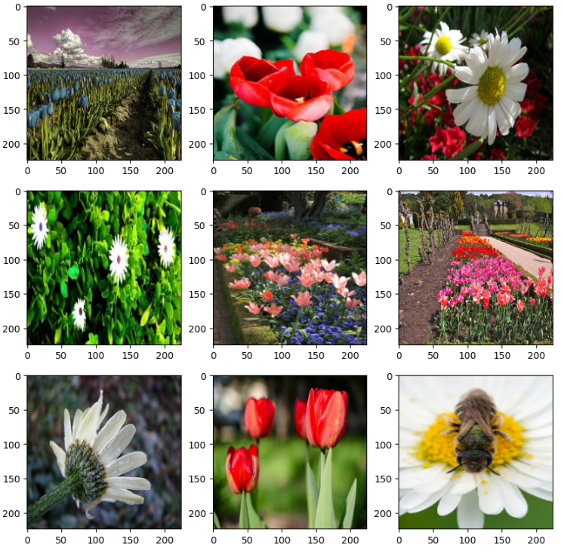

**Pretprocesiranje**

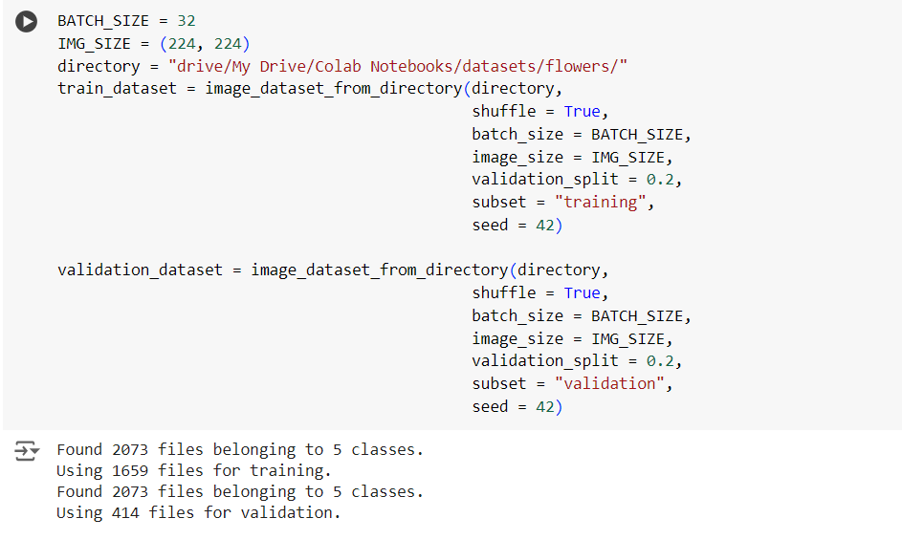

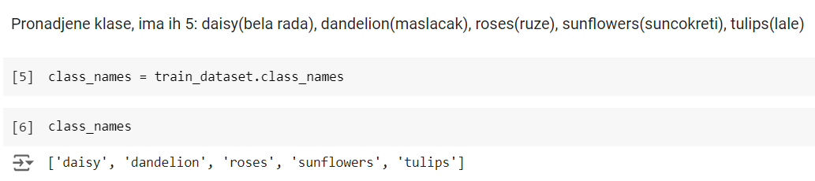

Slike iznad pripadaju skupu podataka Flower. Ovaj skup podataka sadrži 2073 slika cveća. Slike su podeljenje u 5 klasa: bela rada, masalcak, ruze, suncokreti i lale. Nakon učitavanja slika svim slikama je veličina postavljena na 224x224 (ResNet-50 zahteva da ulazne slike budu veličine 224x224). Sledeći korak jeste podela podataka na skup za trening i skup za validaciju (80% podataka za trening skup i 20% podataka za validacioni skup). Shuffle koristimo kako bismo izmešali skup podataka. BATCH SIZE određuje koliko će se slika istovremeno obraditi pri treniranju i validaciji.

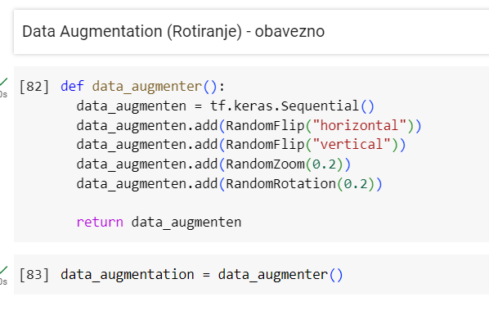

Zadatak je bio da primenimo različite tehnike pretprocesiranja, moj zadatak je da primenim normalizaciju i rotaciju. Pored rotacije, kod augmentacije sam dodala jos i zumiranje i horizontalno i vertikalno okretanje kako bi model imao veći opseg slika za prepoznavanje i postao bolji.

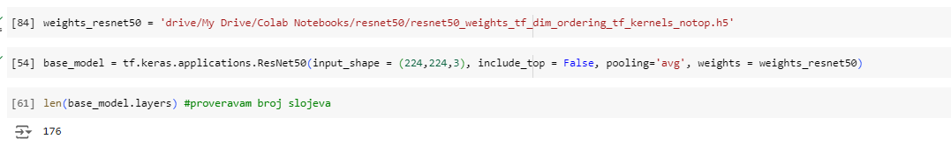

Učitavanje pretreniranog ResNet-50 modela sa linka koji ste nam ostavili u dokumentu:

https://github.com/keras-team/kerasapplications/releases/download/resnet/resnet50_weights_tf_dim_order ing_tf_kernels_notop.h5

Ovde sam kreirala model kako bih videla koliko slojeva ima (176), zbog kasnije primene fine tuning-a.

**Kreiranje modela**

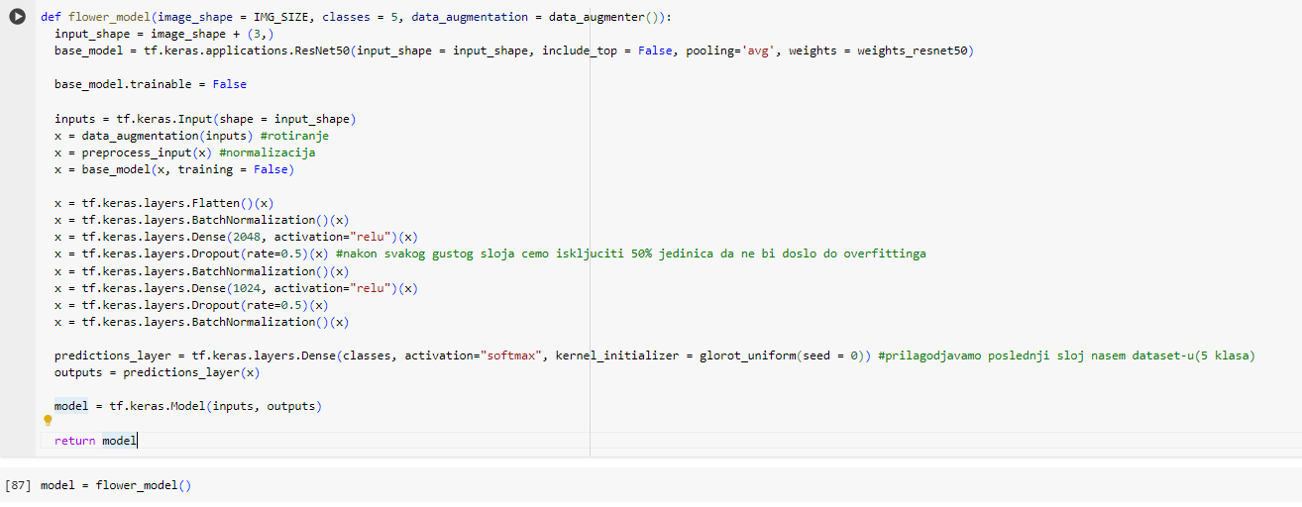

Kreirala sam model, u ovom slučaju flower_model, koji prihvata veličinu slike, broj klasa i augmentaciju. U ovom modelu imamo dodavanje treće dimenzije na sliku, 3 predstavlja 3 kanala boja (crvena, zelena, plava) -> RGB format. Kreiranje modela korišćenjem prethodno učitanog modela ResNet-50 arhitekture, bez uključivanja poslednjeg sloja kako bih model prilagodila trenutnom datasetu. Na ulazne podatke sam primenila funkciju augmentacije i funkciju za normalizaciju slika. Nakon transformacije višedimenzionog izlaza u jednodimenzionalni niz kreirala sam više gustih slojeva. Prvi sa 2048, a drugi sa 1024 neurona i relu aktivacionom funkcijom. Nakon svakog gustog sloja pomocu dropout tehnike iskljucujem 50% jedinica kako ne bi doslo do preučavanja modela. Na kraju sam dodala poslednji sloj, prilagodjen trenutnom dataset-u, na izlazu će biti 5 neorona, jedan za svaku klasu i softmax aktivacionu funkciju koja će izlaz da pretvori u procenat pripadnosti svakoj klasi.

**Treniranje i evaluacija modela**

Prilikom treniranja modela sam koristila različite vrednosti za stopu učenja, veličinu batch-a i broj epoha kako bih dobila što bolje rezultate. Metrike evaluacije koje sam koristila su tačnost i preciznost, a zadati optimizator bio je SGD.

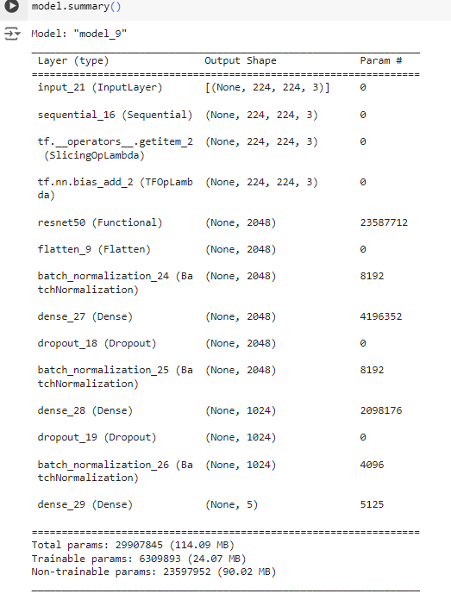

1. Prvo treniranje mreže sa stopom učenja 0.01, veličinom batch-a 32 i 10 epoha.

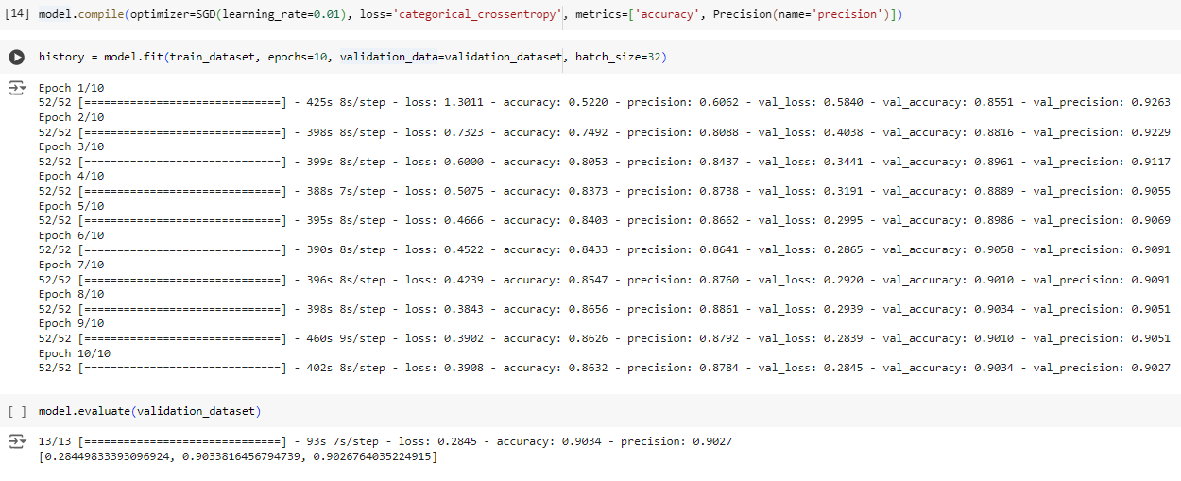

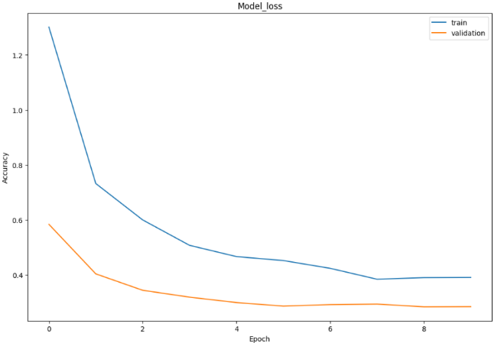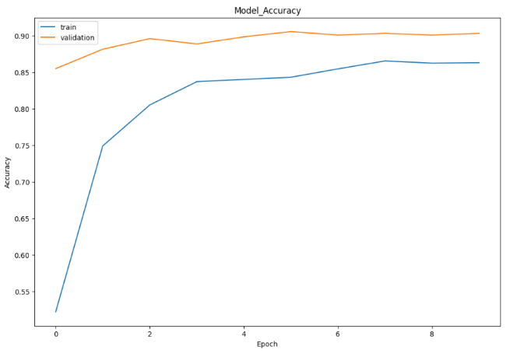

Na osnovu rezultata treniranja možemo da uočimo relativno dobru preciznost i tačnost ~87%, takodje loss opada tokom epoha, a preciznost i tačnost na validacionom skupu su blizu 90%. Međutim na grafiku se vidi da model nije dobar. Na prvom grafiku se validaciona kriva podvukla ispod trening krive, tj. možemo videti da je validacioni loss niži od običnog što može ukazivati na problem. Pošto sam u modelu koristila regularizaciju(dropout) moguće je da je to uticalo ili da je došlo do preučavanja modela.

1. Drugo treniranje mreže sa povećanom stopom učenja na 0.02, veličinom batch-a 32 i 8 epoha.

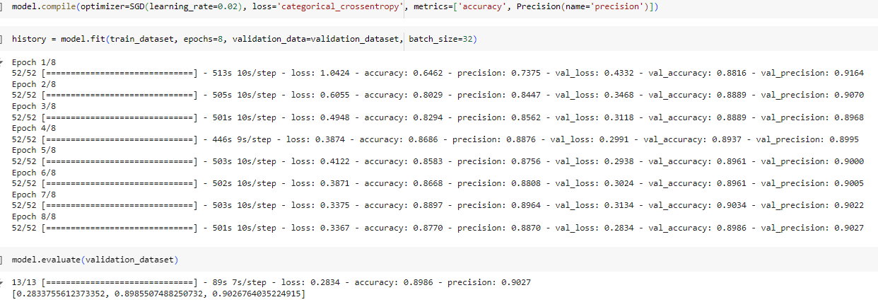

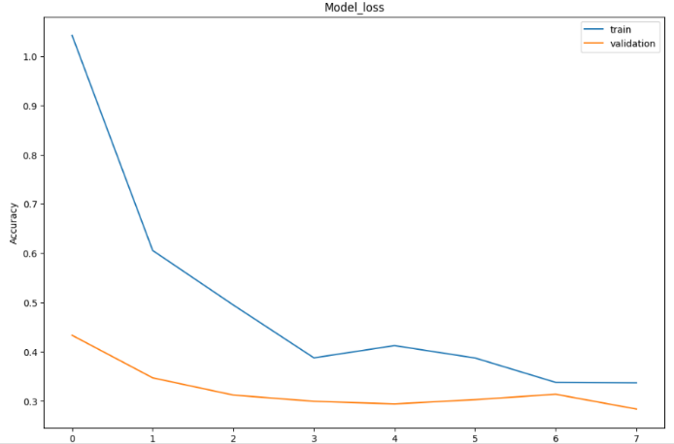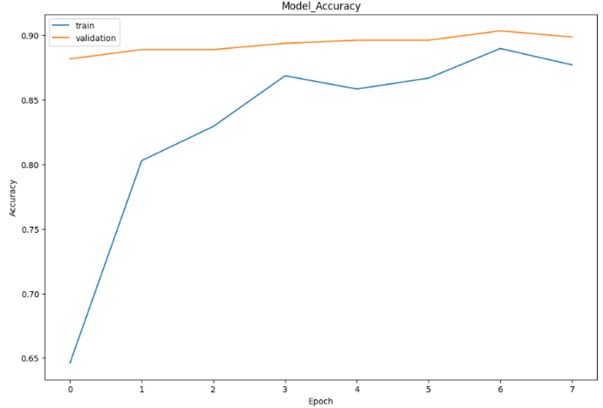

Na osnovu ovog treniranja možemo da uočimo relativno slične rezultate sa preciznošću ~89% i tačnošću ~88%, takodje loss opada tokom epoha, a preciznost i tačnost na validacionom skupu su blizu 90%. Možemo da vidimo da se u toku treniranja dešava mala porast loss funkcije od 5. epohe. Grafici su veoma slični prethodnom treniranju. Nema nikakvog poboljšanja.

1. Treće treniranje sa stopom učenja 0.02, veličinom batch-a 64 i 8 epoha

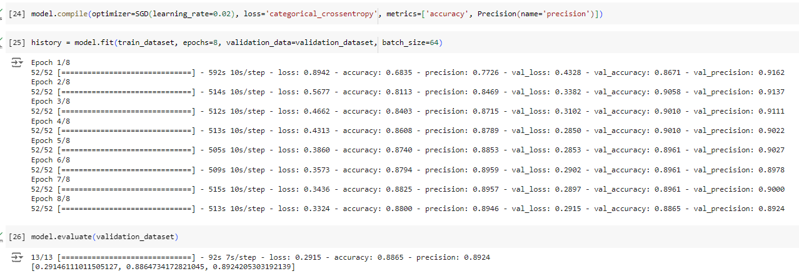

Rezultati veoma slični prethodnim, nema poboljšanja.

Nakon nekoliko treniranja primenila sam fine tuning tehniku kako bih pokušala da poboljšam svoj model. Zamrzla sam prvih 100 slojeva, dok se ostali treniraju sa novim modelom.

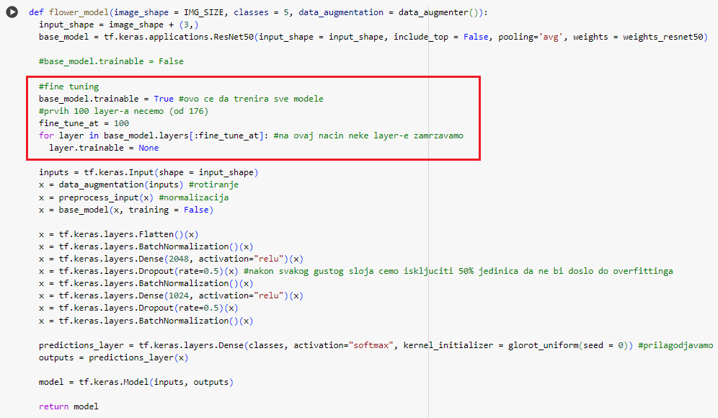

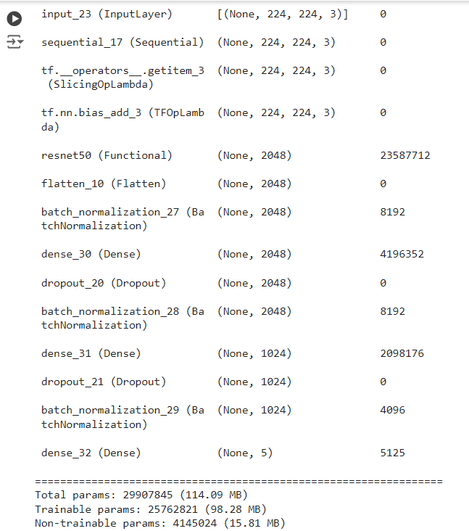

Pomoću model.summary() možemo da primetimo da je povećan broj parametara koji se trenira.

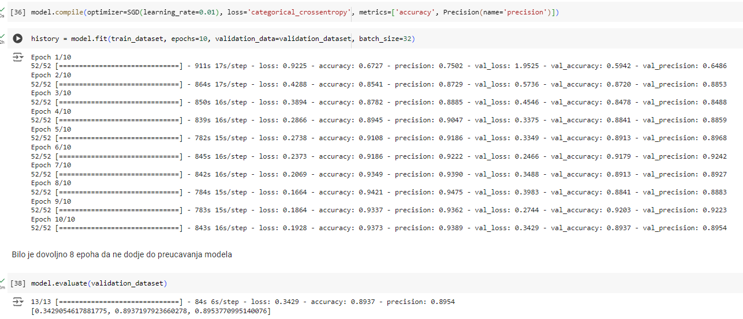

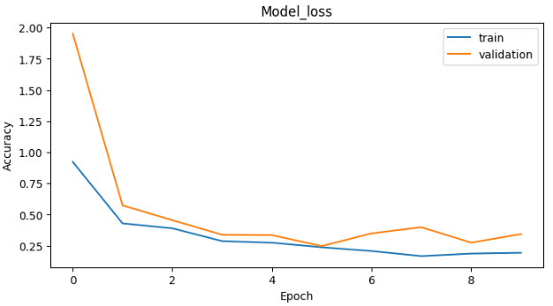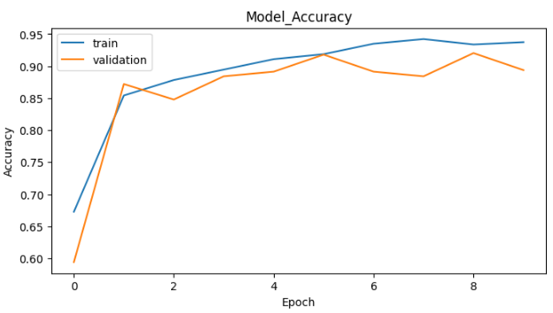

Dobijeni model nije sjajan ali ima najbolje rezultate do sad, tačnost i preciznost na validacionom skupu ~89%. Bilo je dovoljno da treniram 8 epoha kako bih postigla najbolji rezultat ~94%, ovako je došlo do preučavanja sa blagim porastom loss funkcije i opadanjem tačnosti. Na prvom grafiku je validaciona kriva iznad trening krive što označava dobar rezultat. Na drugom grafiku nemamo ‘smooth line’ što nije dobro ali svakako bolje od ranijih rezultata.